First Hotels stärker positionen i Stockholm!
Oslo/Stockholm, 01.10.2012
I november 2012 får First Hotels sitt fjärde hotell i Stockholm.
First Hotels har ingått ett franchiseavtal med Hotel Norrtull i Stockholm. Hotellet, som idag har 129 rum, är strategiskt beläget i stadsdelen Vasastan, med direkt anslutning till Norra Länken.
”Vi är mycket glada över etableringen av First Hotel Norrtull i Stockholm. Hotellet ligger i ett strategiskt viktigt område, är en spännande produkt i en fantastisk byggnad. First Hotel Norrtull styrker vår position och marknadstäckning i Stockholm, en destination som förstås är starkt efterfrågad av våra gäster. Med hotellets centrala strategiska läge, atmosfär och fina standard, är vi mycket stolta över att kunna välkomna det in som en del av First, säger Lennart Johansson, VP Business Development, First Hotels.”
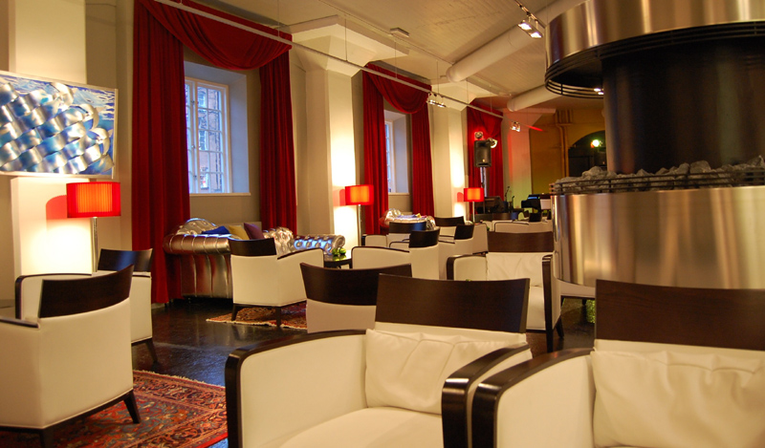
”Efter att i 5 år ha byggt Hotel Norrtull - från ett skal i kulturminnesmärkt fastighet - till ett full-service-hotell med konferens, festvåning och restaurang, ser vi fram emot att ta nästa steg och bli en integrerad del av First Hotels. Vi önskar alla gäster, nya som gamla, varmt välkomna till oss på Norrtull - i hjärtat av en mycket expansiv del av Stockholm, säger Rutger Wahlin, hotelldirektör på First Hotel Norrtull.”
Om First Hotel Norrtull
First Hotel Norrtull ligger i norra Vasastan, har 129 hotellrum, varav 33 familjerum. Hotellet inrymmer också konferens och festvåning med utrymme för upp till 400 personer samt restaurant. Hotell Norrtull byggdes i den kulturminnesmärkta byggnad där Vin- och Spritcentralen år 1923 startade buteljeringsverksamhet och där inrymdes deras huvudkontor under många decennier. Hotellverksamhet startade 2007 och under de senaste fem åren har stor lobby med bar, restaurang och konferenslokaler tillkommit. Norra Vasastan och Norrtull är en expansiv del av Stockholm. Sedan flera år pågår en expansionplan, som omfattar bostäder, kontor, Nya Karolinska Sjukhuset, Norra Länken, mm. Hotel Norrtull ligger i hjärtat ev denna expansiva stadsdel, har hållplats för flygplatsbuss direkt vid entrén, parkering i huset, och några kvarter till pendeltåg och tunnelbana. Hotel Norrtull ägs av Ramactor AB, ägare till Hotel Terminus i Stockholm och Eggers Hotel i Göteborg.
Om First Hotels
First Hotels är en av Skandinaviens ledande hotellkedjor med 61 unika och centralt belägna hotell i Sverige, Danmark och Norge. Bland hotellen återfinns det prisbelönta First Hotel Skt. Petri i Köpenhamn, First Hotel Grims Grenka i Oslo, samt de erkända First Hotel Reisen i Stockholm, First Hotel Mäster Johan i Malmö och First Hotel Avalon i Göteborg. First Hotels målsättning är att erbjuda kvalitetsupplevelser och individuella val. Alla hotell i First Hotels är unika när det gäller stil, atmosfär och inredning.
För ytterligare information, ta gärna kontakt med:
- VP Business Development: Lennart Johansson, +47 48 40 44 73, Lennart.johansson@firsthotels.no
- Hotelldirektör First Hotel Norrtull: Rutger Wahlin, +46 732 30 63 58, rw@hotellnorrtull.se

